**2017-2018东莞晨光学校学八年级地理期中模拟试题【word版含答案】**

**由于版式的问题，试题可能会出现乱码的现象，为了方便您的阅读请点击全屏查看**

一、2017-2018东莞晨光学校学八年级地理期中模拟试题选择题

1．有关我国地理位置的叙述，正确的是（ ）

A. 大部分位于北温带和寒带，没有热带

B. 我国跨地球五带中的热带、北温带、北寒带C. 位于东半球、西半球

D. 位于亚欧大陆东部，东临太平洋

2．关于我国的人口、民族，说法正确的是（）

A. 黑河——腾冲线以东人口稀疏，人口分布西多东少

B. 各民族无论大小，一律平等

C. 少数民族中，人口最少的是壮族。

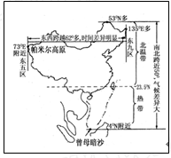D. 汉族人口集中在西部地区

中国疆域辽阔，读图回答下列问题。

3．“阳光直照井底，鱼儿快活地游来游去．”此景最有可能在

A．黑龙江B．新疆 C．湖南D．海南

4．下列景观在中国不可能见到的是

A．冬季，东北三省大雪纷飞，海南沙滩椰林春意盎然

B．夏季，青海和西藏山顶积雪

C．夏季，内蒙古草原郁郁葱葱

D．北端的漠河县有极昼极夜现象．

5．渔民迎着旭日在乌苏里江上撒网，而战士们却在帕米尔高原上半夜巡逻，因为

A．东西跨经度广，地球在自转B．地形有差异

C．两地有温差 D．两地跨纬度广

读“我国四省区轮廓图”，回答下列问题。

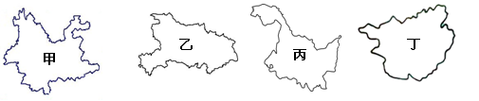

6．图中四省区轮廓图名称对应错误的是（ ）

A、甲——云南 B、乙——陕西 C、丙——黑龙江D、丁——广西

7．我国重要的人口地理界线“黑河—腾冲”是连接图中的（ ）

A、甲省和乙省 B、乙省和丙省C、丙省和甲省 D、丁省和甲省

8．我国55个少数民族中，人口最多的壮族位于图中的（）

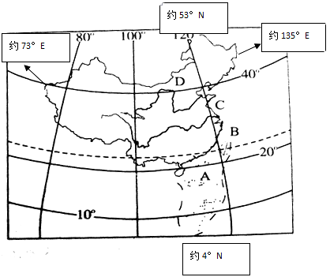

A、甲省B、乙省 C、丙省D、丁省

我国是一个疆域辽阔的国家，读图。回题下列各题。

9．下列能反映“中国位置优越，国土辽阔”的是（）

A.南北跨纬度广

B.大部分地区位于北温带，没有热带

C.既是海洋大国，又是陆地大国，面积居世界第三位

D.同一时刻，我国最西端的帕米尔高原夜幕深沉，最东端的乌苏里江上烈日当空

10．中国海军南海舰队远海训练编队于2013年3月26日上午在曾母暗沙举行宣誓仪式，曾母暗沙的经纬位置为（3°58′N，112°17′E），位于南海。图中字母代表南海的是（）

A.A B.B C.C D.D

我国是一个统一的多民族国家，人口总数居世界第一位。回答下列问题

11．下列四省区中，人口最稠密的是

A．豫 B．新 C．青 D．宁

12．我国少数民族主要分布在

A．东北、华北、华东 B．华北、华南、华东

C．华北、西北、西南 D．西北、西南、东北

13．我国在少数民族聚居地实行少数民族区域自治，下列行政级别单位中不属于民族区域自治的是

A．民族乡 B．自治县（旗） C．自治州（盟） D．自治区

14．导致我国“一江春水向东流”的主要因素是

A．气候因素B．纬度因素 C．地势因素 D．海陆因素

15．位于地势第二级阶梯，内有丘陵分布，并且没有绿洲的盆地是

A．塔里木盆地　　 B．柴达木盆地 　C．四川盆地　　D．准噶尔盆地

我国北起黑龙江，南至海南，西起新疆，东至沿海，不论是青藏高原，还是长江中下游平原，都有油菜生长。读下图和文字回答下列各题。

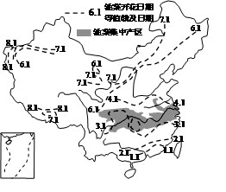

16．造成我国东南地区油菜开花日期差异、青藏高原油菜开花日期较迟的主要因素分别是（ ）

A．纬度位置 B．海陆位置

C．地形地势 D．人类活动

17．大致以4月1日等值线为界，以南的河流在夏季普遍存在的水文特征有（ ）

A．形成汛期 B．出现冰期

C．含沙量下降 D．水位升高

18．对下图中①-④处地形区的判断正确的是（ ）

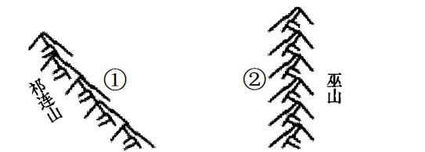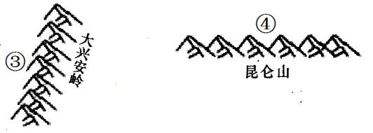

A、 ①——青藏高原——千沟万壑、支离破碎

B、 ②——长江中下游平原——我国最大的平原

C、 ③——内蒙古高原——世界上最高的高原

D、 ④——塔里木盆地——我国最大的盆地

下图西侧的山脉和东侧的河流构成了我国重要的地理界限，按要求完成下列各题。

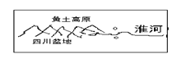

19．河流西侧的山脉是（ ）

A.阴山 B.天山 C.昆仑山 D.秦岭

20．作为重要地理界线，该线南北地理差异很大。下列地理界线中与该线大体一致的是（ ）

①400毫米年等降水量线 ②800毫米年等降水量线

③热带与亚热带的分界线④季风区与非季风区的分界线

⑤湿润区与半湿润区的分界线

A.①③④ B.①④⑤ C.②③⑤D.②⑤

下图是我国沿32°N的截面示意图，看图回答第下列各题。

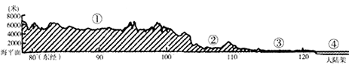

21．2017-2018东莞晨光学校学八年级地理期中模拟试题这种沿一定方向所做的垂直截面示意图称为( )

A．等高线地形图 B．地形剖面图C．分层设色地形图 D．地形曲线图

22．关于图中各数码表示的地区，下列连线，正确的是( )

A．①──青藏高原 B．②──塔里木盆地C．③──华北平原D．④──南海

23．这幅图主要反映了我国自然地理特征中的( )

A．地形 B．地势 C．轮廓 D．位置

24．有关我国地势的叙述，下列说法错误的是( )

A．我国地势西高东低，呈三级阶梯状

B．不利于来自东部海洋的湿润气流进入内陆，使我国广大地区干旱

C．使许多大江、大河滚滚东流，有利于沟通我国东西的水路交通

D．河流从地势高一级阶梯跌落到低一级阶梯处，蕴藏着巨大的水能资源

我国是一个多山的国家，山脉纵横交错，构成地形的骨架，高原、盆地、平原、丘陵镶嵌其中。回答下列问题。

25．下列山脉中，属西北—东南走向的是

A．昆仑山 B．横断山 C．阿尔泰山 D．武夷山

26．下列地形区中，位于外流区的是

A．准噶尔盆地 B．塔里木盆地 C．柴达木盆地 D．四川盆地

27．巫山西侧的地形区是

A．长江中下游平原 B．内蒙古高原 C．四川盆地 D．云贵高原

28．我国夏季陆地平均气温最低点位于（ ）

A．漠河B．青藏高原 C．四川盆地D．云贵高原

根据下图各城市的位置和表中气候资料，判断回答问题

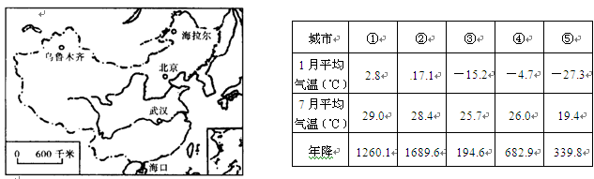

29．表中数字①—⑤依次分别代表的图中城市是（ ）

A、武汉、北京、海口、海拉尔、乌鲁木齐 B、北京、武汉、海拉尔、海口、乌鲁木齐

C、武汉、海口、乌鲁木齐、北京、海拉尔D、海口、北京、武汉、乌鲁木齐、海拉尔

30．五座城市中气温年较差最小和最大的分别是（ ）

A、海口、海拉尔 B、海拉尔、海口

C、海口、乌鲁木齐 D、武汉、北京

31．下列对应的干湿地区及植被类型正确的组合是（ ）

A、武汉、海口——半湿润——森林草原B、北京——半干旱——荒漠

C、乌鲁木齐——干旱——荒漠D、东北平原——湿润——森林

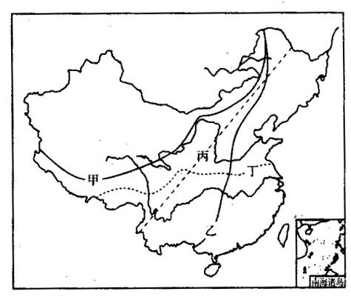图回答问题：

32．2017-2018东莞晨光学校学八年级地理期中模拟试题图中表示我国湿润地区和半湿润地区界线的是（ ）

A．甲 B．乙 C．丙 D．丁

33．图中表示我国地势第二和第三级阶梯分界线的是（ ）

A．甲 B．乙 C．丙 D．丁

34．图中表示我国季风区和非季风区分界线的是（ ）

A．甲 B．乙 C．丙 D．丁

35．“羌笛何须怨杨柳，春风不度玉门关”中的春风是指（ ）

A．东风 B．西风 C．冬季风 D．夏季风

读“四城市未来48小时的天气预报”表，完成问题。

|  |  |  |  |  |
| --- | --- | --- | --- | --- |
| 城 市 | 北 京 | 上 海 | 武 汉 | 广 州 |
| 某月25日 | 19~27℃ | 21~24℃ | 19~27℃ | 25~32℃ |
| 某月26日 | 24~37℃ | 18~22℃ | 23~32℃ | 20~32℃ |

36．综合分析这两天的天气预报，我国最可能处于( )

A．春季 B．夏季 C．秋季 D．冬季

37．此季节，长江流域应防范的主要自然灾害是( )

A．洪涝 B．寒潮 C．地震 D．沙尘暴

如图为黄河水系示意图，河口、桃花峪把黄河分为上、中、下游，读图完成下列问题．

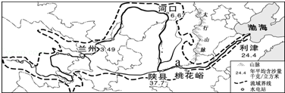

38．a处水能资源丰富的主要原因是（）

A． 位于第一、二阶梯交界处，落差大B． 河道宽，终年水量大

C． 位于第二、三阶梯交界处，落差大D． 纬度低，终年不结冰

39．黄河含沙量最大、流域面积最小、长度最长的河段分别是（）

A． 上游、中游、下游 B． 下游、中游、上游

C． 中游、下游、上游 D． 中游、上游、下游

《黄河妈妈》歌词写道：“走出冰川的时候，你是那样的清亮，等你经过了……你就把那晶莹变成浑黄”，读歌词和黄河流域示意图，完成下列各题。

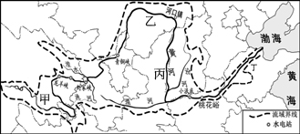

40．“走出冰川的时候，你是那样的清亮……”，此时黄河流淌甲段在（）

A．青藏高原B．内蒙古高原C．黄土高原D．华北平原

41．黄河河水在丙河段变成浑黄的原因是（ ）

A．工业集中，污染较大B．河床高，泥沙淤积

C．落差大，水流湍急D．流经黄土高原，水土流失严重

读下图，完成各小题：

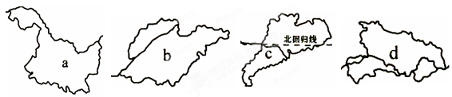

42． 四条河流中，结冰期最长的是 ( )

A.a河 B.b河C.c河D.d河

43．四条河流中，汛期最长的是 ( )

A.a河 B.b河C.c河D.d河

44．所给图中表示我国内流区与外流区界线的是

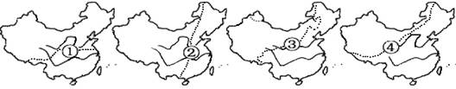

A.①        B.②       C.③        D.④

45．“黄梅时节家家雨，青草池塘处处蛙”反映的是我国哪一地区的美景

A、华北地区 B、长江中下游地区

C、东北地区 D、南方沿海地区

读我国西南地区某公路的景观图，完成各题．

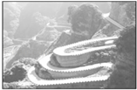

46．图中蜿蜒曲折的公路线设计，主要是考虑了（ ）

A．气候因素 B．居民点分布C．地形因素 D．工业分布

47．图示区域多发性的自然灾害是（ ）

A．台风 B．寒潮C．泥石流 D．洪涝

读下图，完成下列各题。

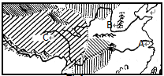48．长江、黄河的分水岭是（ ）

A. 太行山 B. 秦岭 C. 巫山 D. 南岭

49．长江干流自上游向下游流经的大地形区的排列正确的是（）

A. 青藏高原、四川盆地、云贵高原、长江中下游平原

B. 青藏高原、内蒙古高原、黄土高原、华北平原

C. 长江中下游平原、四川盆地、云贵高原、青藏高原

D. 青藏高原、云贵高原、四川盆地、长江中下游平原

50．长江、黄河的共同点是（ ）

A. 源头都在西藏的青藏高原上 B. 都注入东海

C. 都自西向东流经三级阶梯 D. 都流经藏、川

**2017-2018东莞晨光学校学八年级地理期中模拟试题参考答案**

1．D

2．B

3．D

4．D

5．A

6．B

7．C

8．D

9． C

10． A

11．A

12．D

13．A

14．C

15．C

16．AC

17．AD

18．D

19．D

20．D

21．B

22．A

23．B

24．B

25．C

26．D

27．C

28．B

29．C

30．A

31．C

32．D

33．B

34．A

35．D

36．B

37．A

38．C

39．C

40．A

41．D

42．A

43．C

44．C

45．B

46．C

47．C

48．B

49．D

50．C